МБДОУ «Детский сад № 70»

Конспект
организованной образовательной деятельности

Тема. Стихотворение С.А. Есенина
«Нивы сжаты, рощи голы».

Выполнила:
учитель-логопед
высшей квалификационной категории
Ковтун Елена Васильевна

Рязань, 2019 год
Тема. Стихотворение С.А. Есенина «Нивы сжаты, рощи голы».

Цель: познакомить детей с произведением С.А. Есенина «Нивы сжаты, рощи голы».

Задачи:
- развитие внимания к поэтическому слову;
- заучивание стихотворения с использованием приёмов мнемотехники (мнемоиллюстрации);
- закрепление представлений о ранней и поздней осени;
- обогащение лексики яркими, красочными признаками (эпитетами);
- упражнение в подборе синонимов и антонимов;
- развитие диалогической речи, использование распространённых предложений;
- развитие памяти и мышления детей;
- воспитание любви к природе, Родине.

Оборудование: репродукция картины И.И. Левитана «Золотая осень», магнитофонная запись произведения П.И.Чайковского «Времена года. Октябрь», запись песни Л. Накарякова «Нивы сжаты, рощи голы», портрет С.А.Есенина, презентация (19 слайдов).

Ход занятия.

1. Организационный момент.
Синева уже не та,
Серым небо стало,
Дождик сеет, моросит,
Солнышко пропало.
-- Ребята, в какое время года бывают описанные явления природы? (осенью)

2. Слушание произведения П.И.Чайковского «Времена года. Октябрь».
( Звучит музыка)
Вы прослушали произведения П.И.Чайковского «Времена года. Октябрь». Что вы представили, слушая музыку об осени?
Какое настроение передал вам композитор с помощью музыки? (грустное)

3. Рассматривание картины И.И.Левитана «Золотая осень»
а) беседа по картине;
- Какого цвета листва на берёзах?
- Какое солнце?
- Раннюю или позднюю осень изобразил художник?
- Почему картина называется «Золотая осень»?
б) замена примет ранней, золотой осени на приметы поздней, хмурой осени;
Ясный, солнечный день – хмурый, пасмурный день;
ярко-голубое небо – серое, темное небо;
белое облако на небе – черные тучи на небе, дождь;
золотое, нарядное убранство берез – голые грустные березы.

4. Игры «Скажи наоборот» – упражнение в подборе антонимов (прилагательных)
день весёлый – день грустный
день солнечный – день пасмурный
осень ранняя – осень поздняя
небо голубое – небо серое
небо яркое – небо тусклое
облако белое – туча чёрная
время холодное – время тёплое, жаркое

«Скажи иначе» – упражнение в подборе синонимов.
Унылая пора – скучная, грустная, тоскливая, хмурая, печальная.
Небо серое – темное, холодное, пасмурное.
Деревья нагие – голые, обнаженные (без листьев).
Высохли цветы – завяли.

5. Рассказ логопеда о С.А.Есенине.
- Изображать природу можно по-разному: художник использует краски, композитор – звуки, а поэт – слово.
( выставляется портрет поэта)
- А что вы знаете о С.А. Есенине? (это поэт, наш земляк)
- Родился Серёжа в 1895 году в селе Константинове (слайд 1), в простой крестьянской семье (слайд 2). Воспитывал его дед, который очень разбирался в церковных книгах. Есенин окончил 4 класса в сельском училище и церковно-учительскую школу в Спас-Клепиках (слайд 3). Затем он отправился в Москву, где познакомился с другими поэтами, выпустил первый сборник своих стихов (слайд 4). Поэзия Сергея Есенина пропитана любовью к родному краю: лесам, дорогам, солнцу и свежему сельскому воздуху (слайд 5,6).

6. Физкультминутка
«Осень»
По утрам морозы. ( Дети встают на носочки и поднимают руки вверх)
В рощах желтый листопад. (Плавные движения над головой влево-вправо)
Листья около березы (Медленно приседают)
Золотым ковром лежат. (Движения руками перед собой влево-вправо)
В лужах лед прозрачно-синий. (Встают, плавно разводят руки в стороны)
На листочках белый иней. (Поднимаются на носочки, руки вверх)
Пальчиковая гимнастика "Дождик"
Дождик, дождик (Стучим пальчиками поочерёдно.)
Целый день
Барабанит в стекла.
Вся земля, (Сжимаем и разжимаем кулачки.)
Вся земля
От воды размокла...
7. Знакомство со стихотворением Сергея Есенина «Нивы сжаты, рощи голы».
Сергей Есенин рисовал замечательные картины осени словами. Послушайте его стихотворение «Нивы сжаты, рощи голы».

Нивы сжаты, рощи голы,
От воды туман и сырость.
Колесом за сини горы
Солнце тихое скатилось.
Дремлет взрытая дорога.
Ей сегодня примечталось,
Что совсем-совсем немного
Ждать зимы седой осталось.
Ах, и сам я в чаще звонкой
Увидал вчера в тумане:
Рыжий месяц жеребенком
Запрягался в наши сани.

8. Беседа по содержанию. Словарная работа.
Нива – (слайд 7) большое поле, обработанное человеком. Нивой называют плодородное поле.
Жать – срезать под корень стебли хлебных растений серпом или специальными машинами.
"Взрытая" (дорога) - означает: разрытая, неровная, развороченная колесами и копытами лошадей, размытая осенними дождями.

- О каком времени года пишет поэт?
- Какая осень изображена Есениным, поздняя или ранняя? Почему?
- Какое настроение навевают первые строки? (грусть, печаль)
- Автор перечисляет всё, что видит: рощи, нивы, туман, река, сырость. А с чем поэт сравнивает солнце? (с колесом)
- Какое солнце? (тихое)
- Какие горы в стихотворении? (синие)
- Во втором четверостишии автор придал дорогам человеческие чувства. Что дорога делает? (дремлет, ей примечталось, ждёт зиму)
- Поменялось ли здесь настроение? (Уже нет былой грусти, скоро зима, о которой дорога мечтает)
- В третьем четверостишии происходит волшебство. С кем поэт сравнивает месяц? (с рыжим жеребёнком)
- Какой становится чаща? (звонкой)

9. Заучивание стихотворения (отрывка) с использованием приёмов мнемотехники, выразительное чтение.
1 этап. Логопед медленно читает текст, на экране сменяются слайды (8 – 16).
2 этап. На экране один за другим появляются слайды (17 -19), к которым дети должны подобрать строчку стихотворения.

10. Итог занятия.

- Сегодня мы прослушали музыку П.И.Чайковского «Времена года. Октябрь», рассмотрели картину И.И.Левитана «Золотая осень», познакомились со стихотворением С.А.Есенина «Нивы сжаты, рощи голы». Подумайте, чем похожи эти произведения? (и стихи, и картина, и музыка написаны об осени, о красоте русской природы)
- Как относится Сергей Есенин к России и природе родного края? (поэт любит Родину, Россию и её прекрасную природу)
Мелодичность, музыкальность этого стихотворения затронула душу композитора Л. Накарякова, который написал на слова Есенина музыку. Слушание песни «Нивы сжаты, рощи голы».
Слайд №1
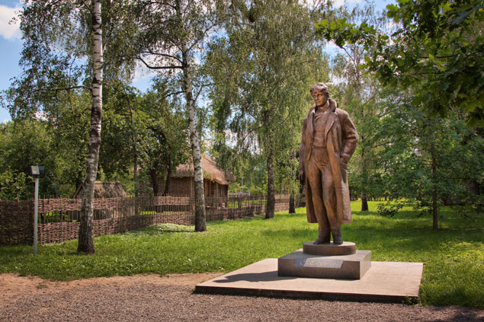
№2
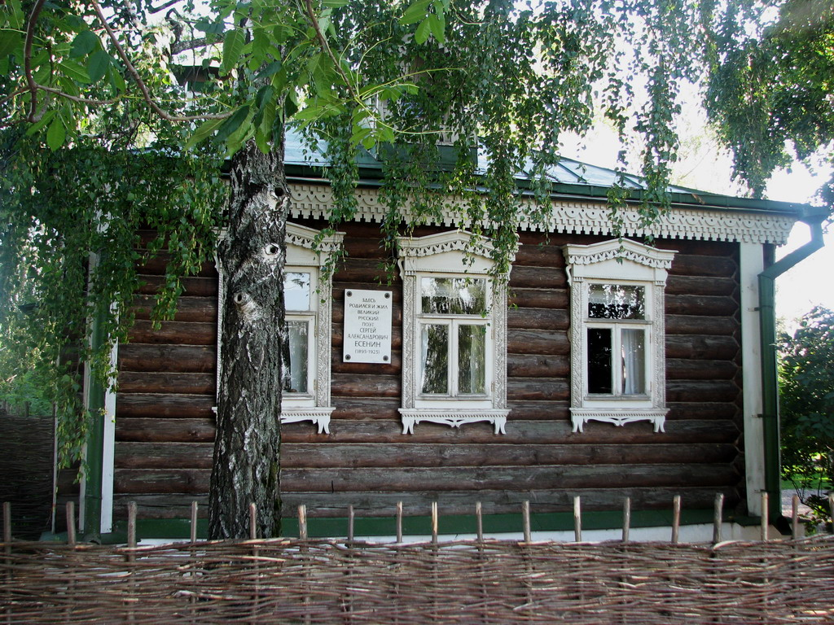
№3
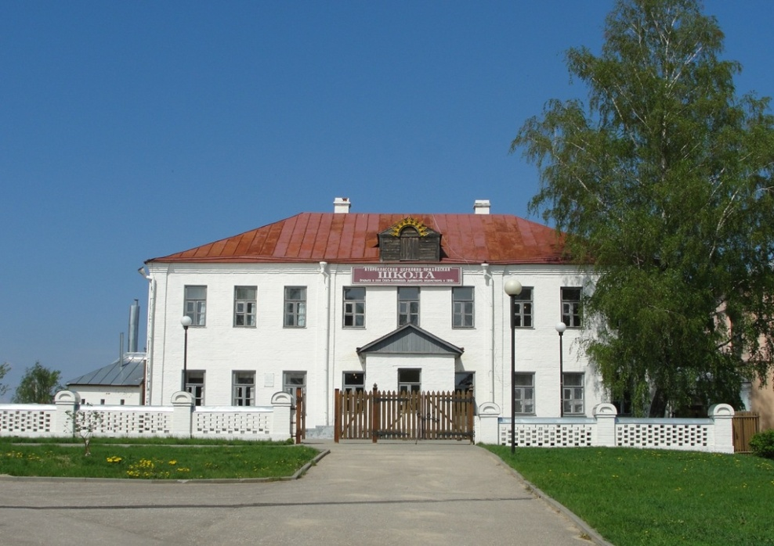
№4
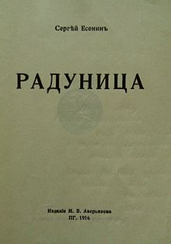
№5
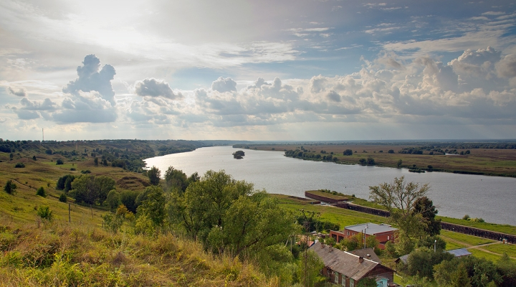
№6
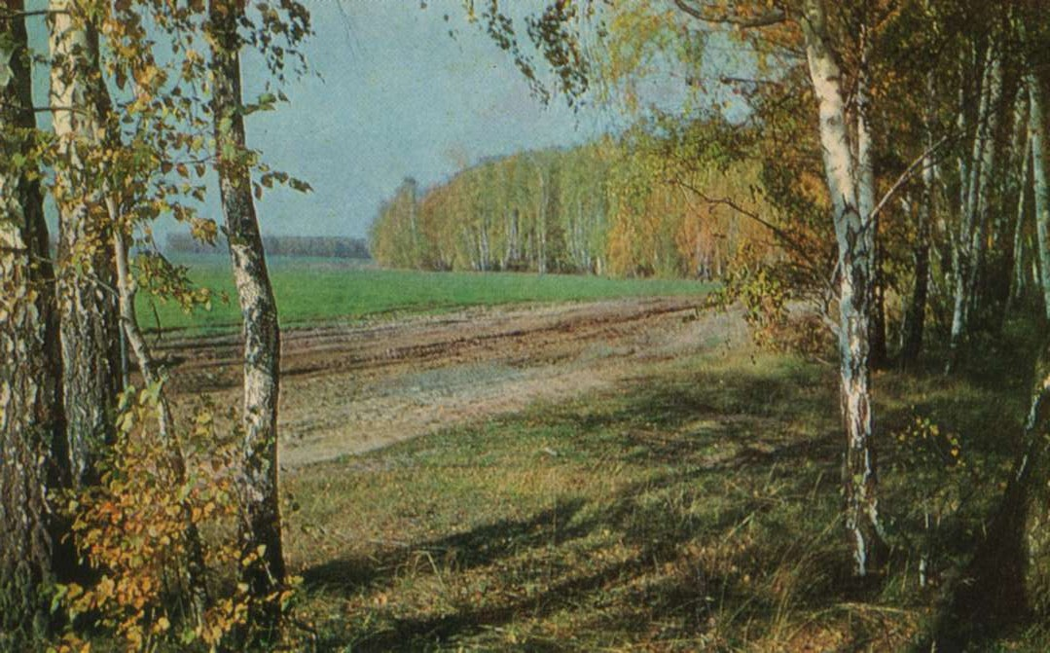
№7
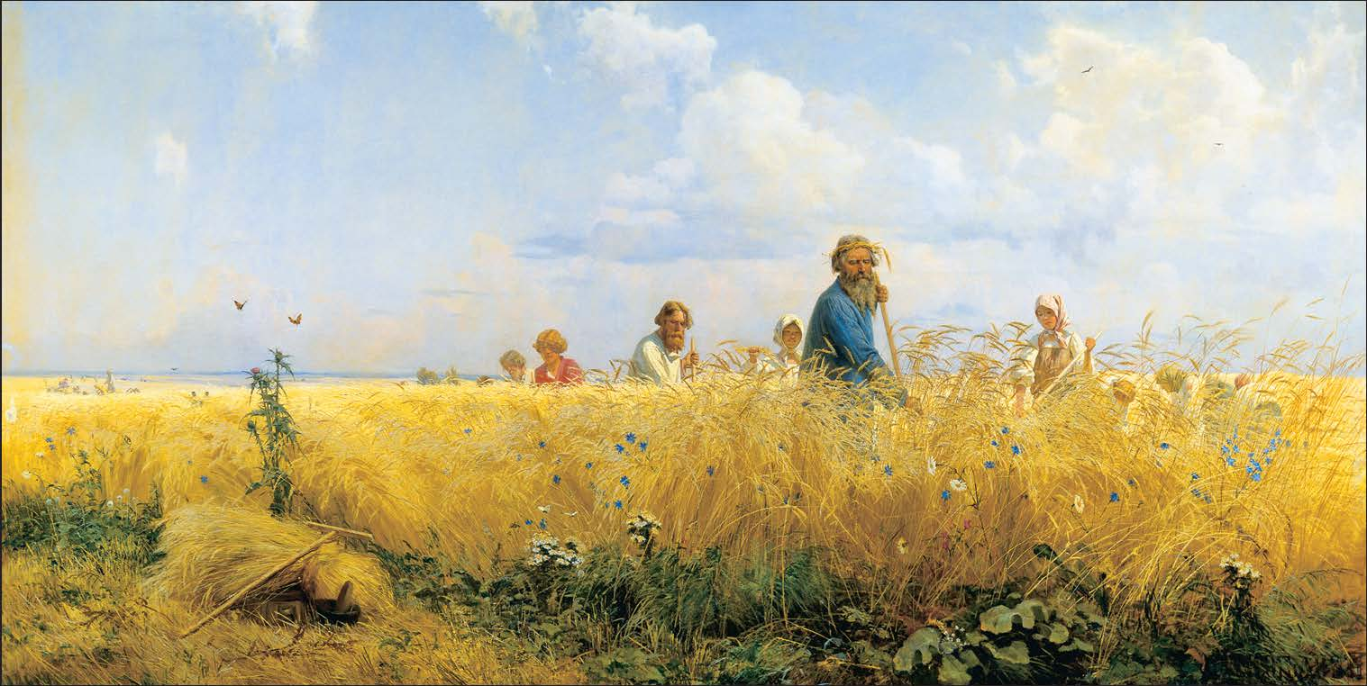
№8
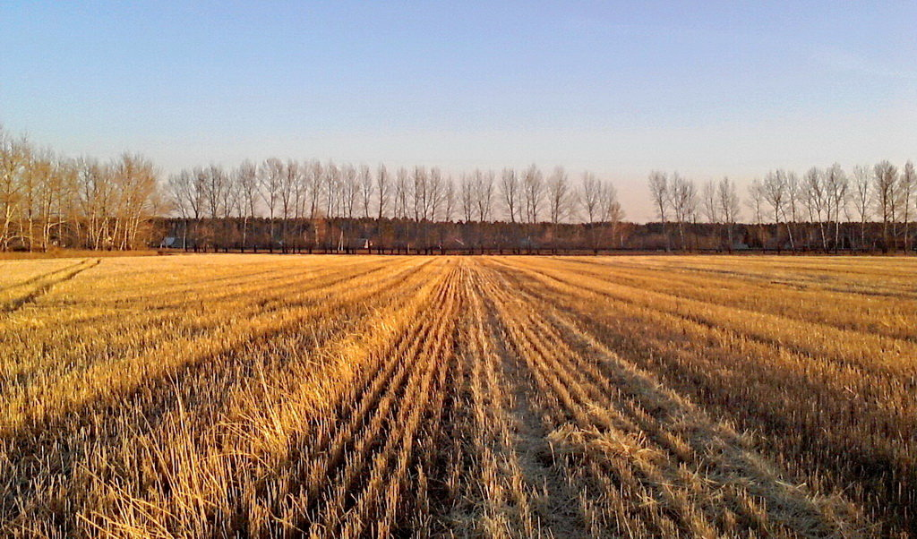
№9
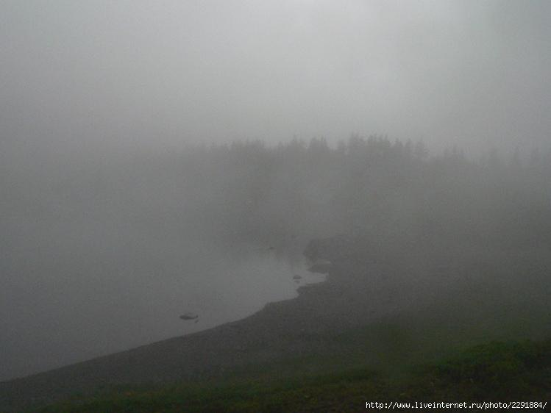
№10
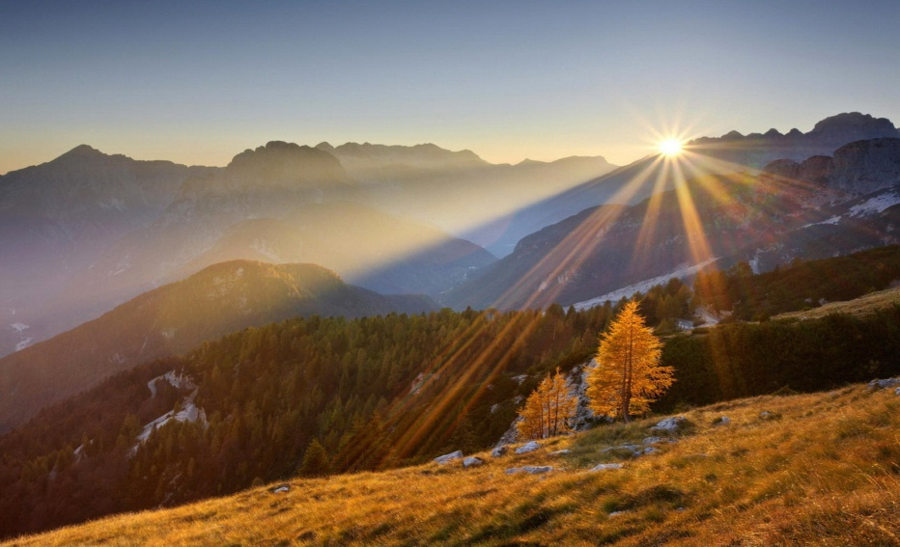
№11
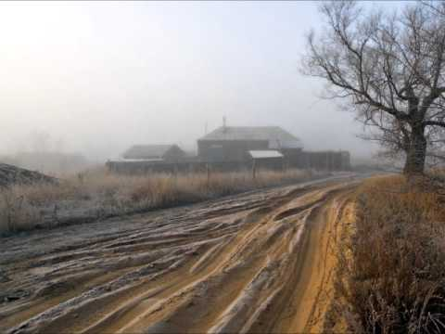
№12
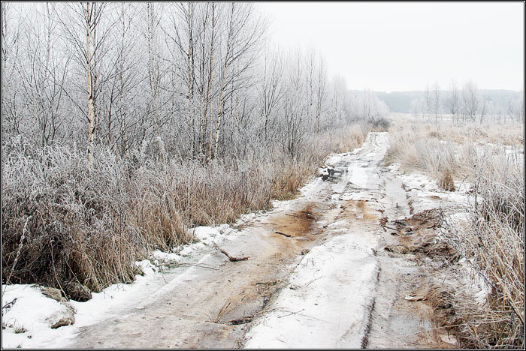
№13
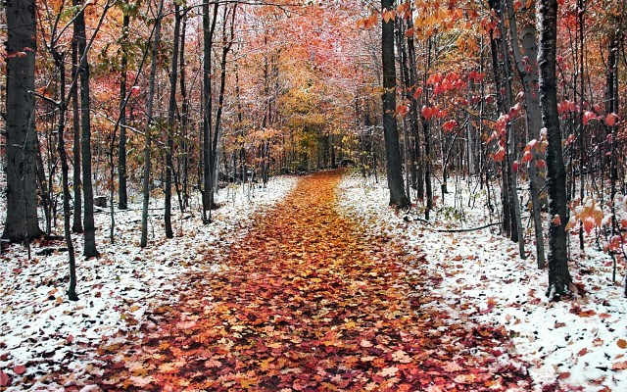
№14
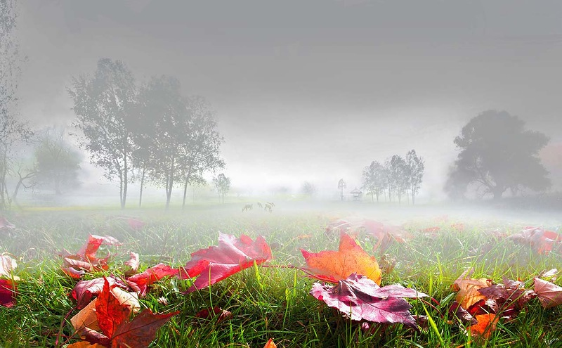
№15
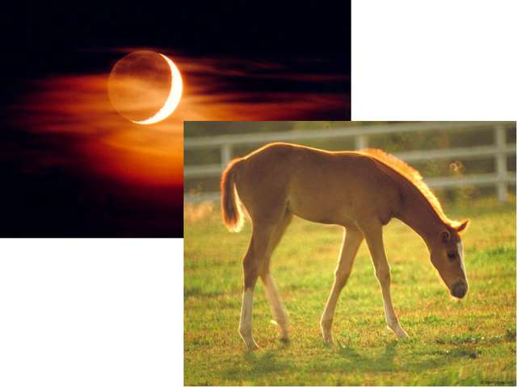
№16


